Eclipse的WorkingSet

# Eclipse中的Working Set

有时Eclipse中会有很多项目的，有的是公司的如Project1，Project2，Project3....还有的呢，也可能是自己平时做的一些小demo或者其他的项目。要是项目不多还好，要是多了之后，就很不方便查找，再多的时候，就只能把某些项目从我们的Package　explorer中删掉。

其实这时候大可不必这样，你可以新建两个文件夹，一个放公司的项目，一个用来放自己的，这时候，你的**Package Explorer**中就只有两个了，这样就很方便管理和查找了。

## Package Explorer -- filter -- Top Level Elements --- Working sets

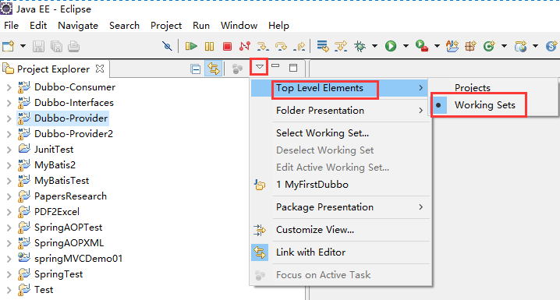

## Package Explorer 右键 new ---other ---java--- java working set

或者File 🡺 New 🡺 other🡺 java🡺 java working set

## 输入 working set 的 name时 把你的项目add / add all 到新建的 working set 中。

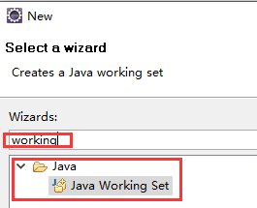 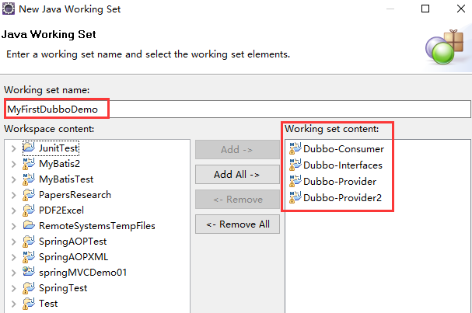

## Selected Working Set，选中你刚新建的那个working set即可.

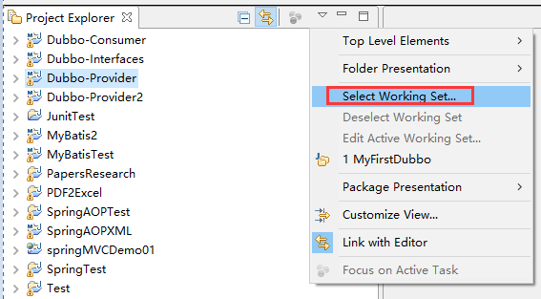 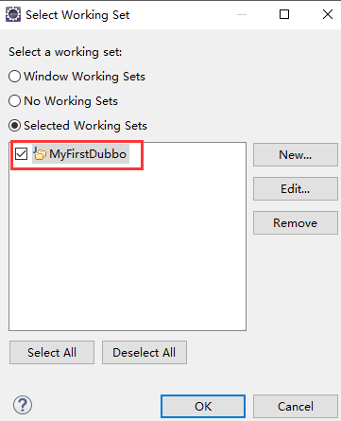

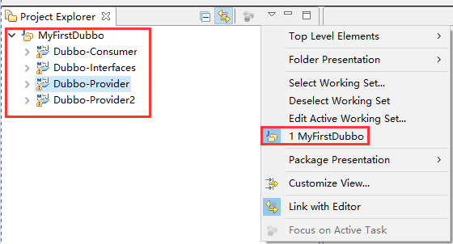

## 创建Working Set可以直接选择Select Working Set，通过New 创建新的Working Set。

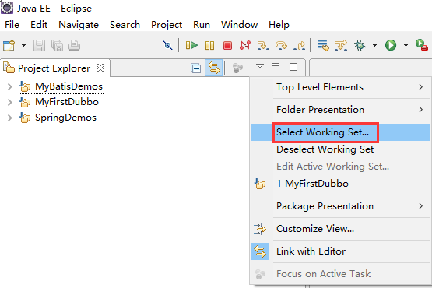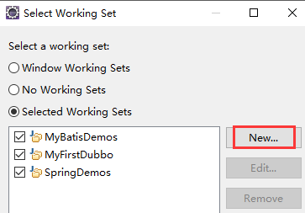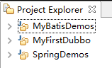

# Eclipse中Project Explorer和Package Explorer这两个有什么区别?

Package Explorer不会显示修改某些文件后会自动更改的文件，如class文件，在web工程里web-inf下的classes文件夹在Package Explorer下会隐藏;

Project Explorer会显示所有文件。

一般情况下，使用哪一个没有太大的差别。

不过，在Working Set模式下，Package Explorer会把其他没有加入Set的工程放到Other Projects，而Project Explorer没有这个Other Projects。

